- Звук «Л».
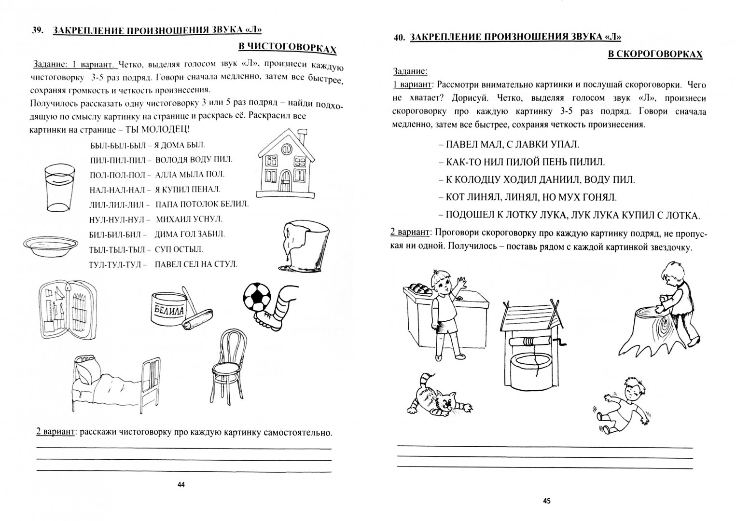
Ыл (3р)- я дома был
Ил(3р) -Володя воду пил
ол(3р) – Алла мыла пол
ал(3р) – я купил пенал
ил(3р) – Данила потолок белил
ул (3р) –Михаил уснул
ыл (3р) – суп остыл
ил (3р) – Дима гол забил
ул (3р) – Павел сел на стул

2). Повтори скороговорки по 5 раз. Найди соответствующую картинку. Раскрась.
- Павел мал, с лавки упал.
- Как-то Нил пилой пень пилил.
- К колодцу ходил Даниил, он холодную воду пил.
- Кот линял, но мышей гонял.

1).Произнеси чистоговорки 3 – 5 раз.
Нарисуй картинки к трем из них.

- Звук «Р»
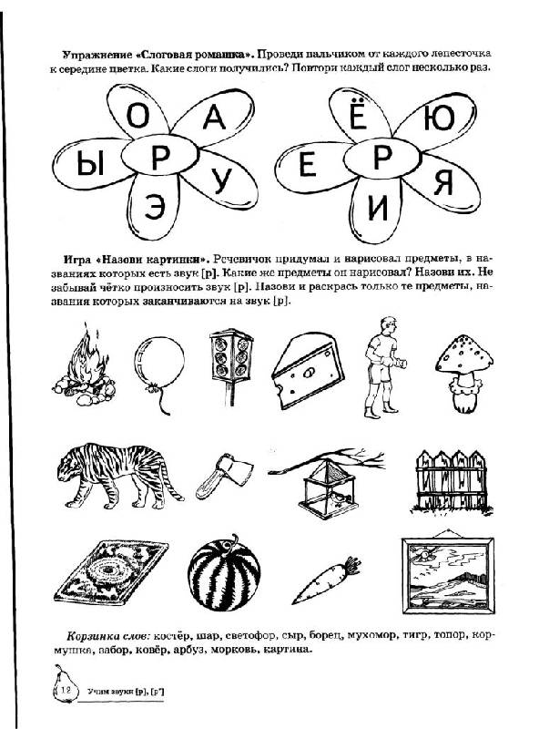

- Звук «Ш».
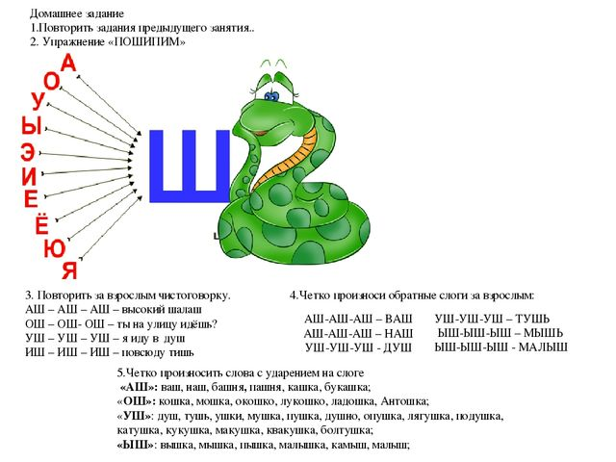

- Дифференциация Ж-З.
Назови слова со звуком «Ж». Игра «1-2-5». Составь предложения.
